Schrijf de naam van de ziekten onder het juiste beeld en vertaal ze
hoofdpijn – keelpijn - bloedneus - een tand uit – oorpijn – rugpijn – buikpijn – een vinger gesneden – een blauw oog – een gebroken arm – een verstuikte voet– een gebroken been

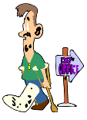

1111
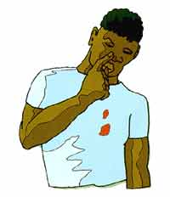
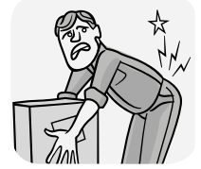
1111

_een gebroken been_ ______________ ______________ ______________
_une jambe cassée__ ______________ ______________ ______________

11
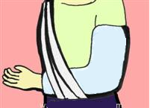
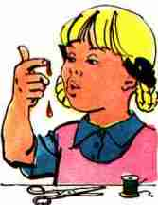
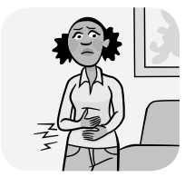
111111

______________ ______________ ______________ ______________
______________ ______________ ______________ ______________

11
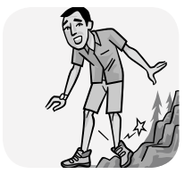
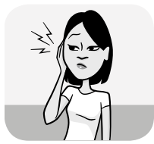
1111

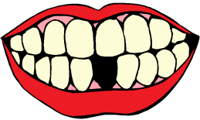
11

______________ ______________ ______________ ______________
______________ ______________ ______________ ______________

